**附件：区位示意图**

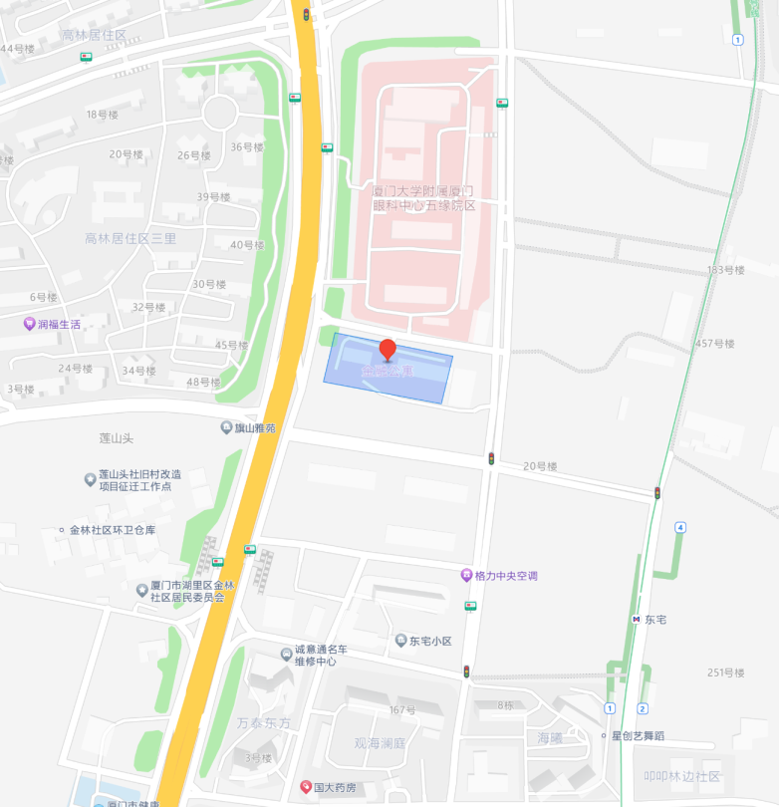

▲**湖里区梧桐四路金融金圆公寓区位示意图**

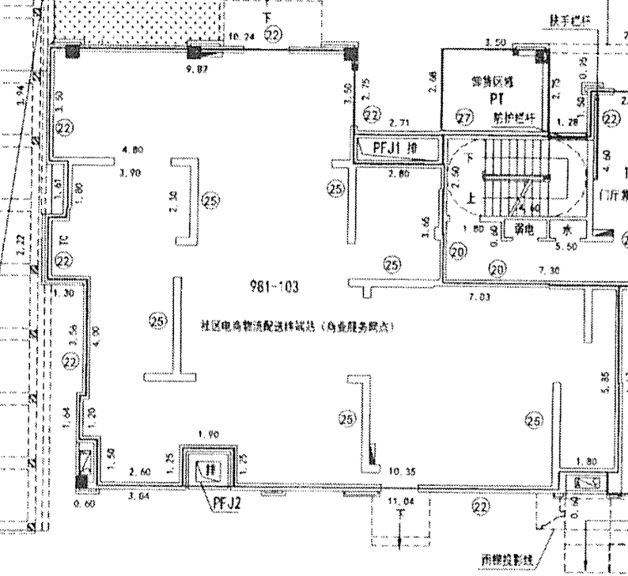

▲**湖里区梧桐四路981-103号平面示意图**